Esercizio 4 Settimana 10

L’esercizio di oggi prevede di identificare i costrutti presenti nel seguente estratto di un codice malware.

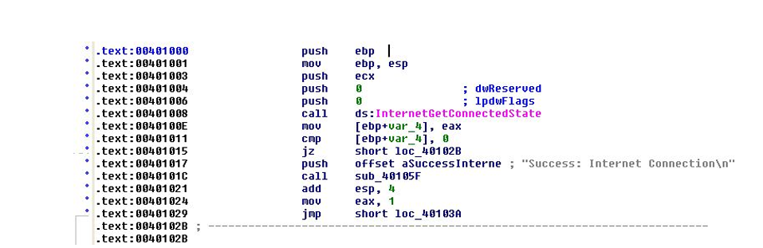

Possiamo facilmente capire che il linguaggio usato è l’assembly.

Analizzando il codice possiamo capire che, una volta convertito in linguaggio C ci sono diversi costrutti.

Il primo è quello che crea lo stack (nelle prime 2 righe);

Il costrutto successivo è quello che richiama la funzione, che parte dal comando “push ecx” fino al “call ds:”;

è un IF in quanto l’IF viene rappresentato in assembly con i due passaggi “cmp” e “jump (jz)”. Questo perché l’istruzione cmp prevede una comparazione tra le due variabili. Andrà a sottrarre la prima alla seconda e, nel caso le due risultassero diverse, effettuerà il jump alla locazione stabilita e riprenderà ad eseguire il codice da quel punto. In caso invece il risultato della sottrazione delle due variabili risultasse uguale a 0, allora vorrà dire che le due variabili sono uguali e quindi non verrà effettuato il jump ma il codice proseguirà dal comando “push”.